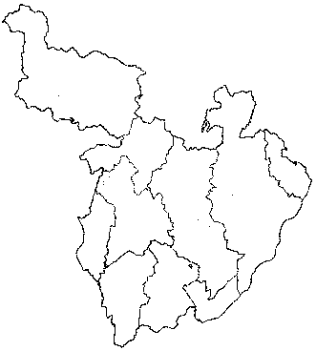

位置図

北部大阪都市計画区域

吹田市
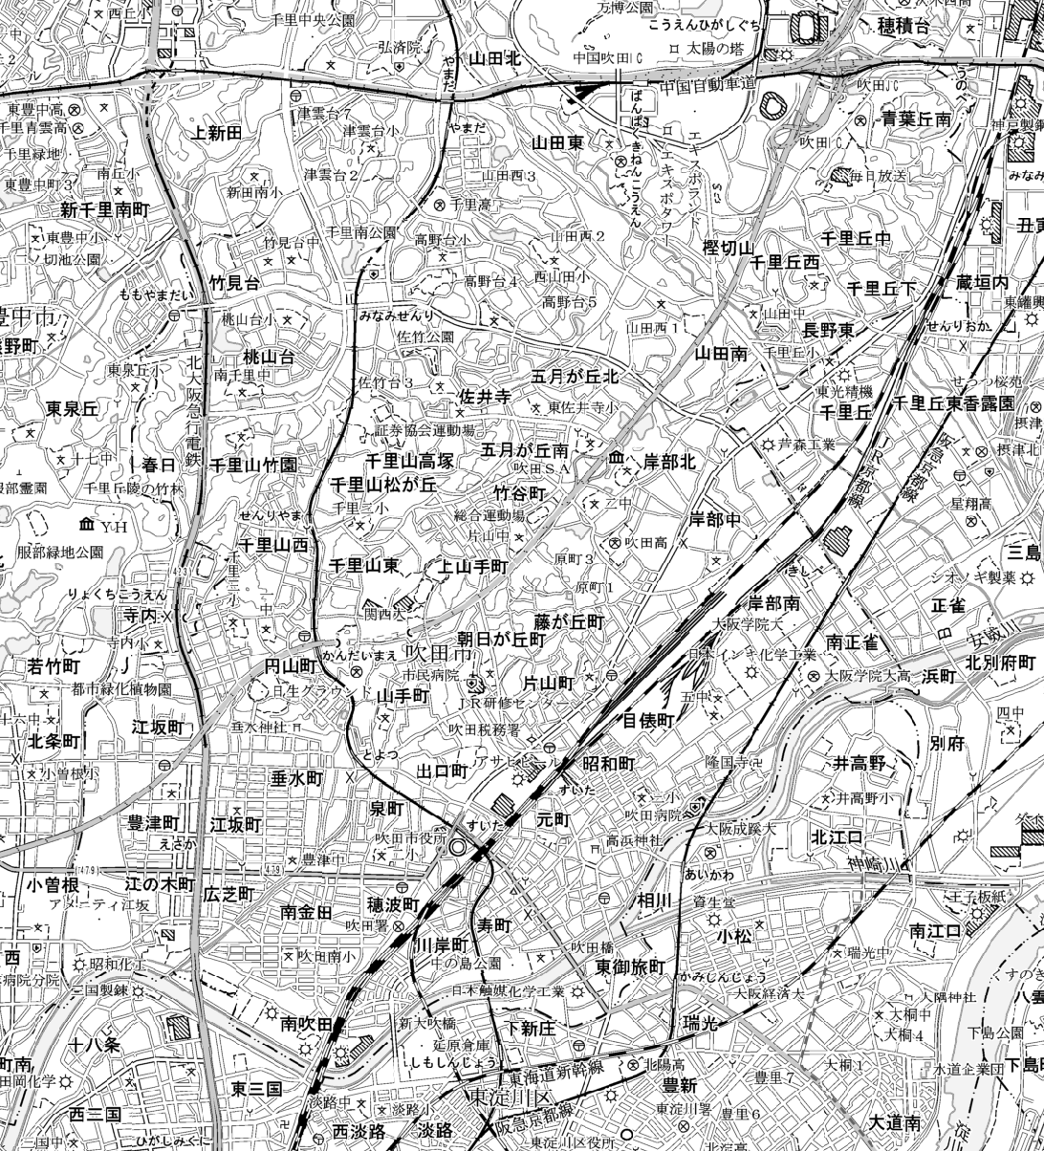
公園東口駅
豊中市
大阪中央環状線、中国自動車道
山田駅
宇野辺駅
名神高速道路
山田駅
府道 吹田箕面線
JR東海道本線
3・3・205－4豊中岸部線

3・4・205－15南千里岸部線

桃山台駅
阪急京都線
千里丘駅
府道 豊中摂津線
南千里駅

千里山駅
吹田市
摂津市
岸辺駅
3・6・205－31
春日豊津線
緑地公園駅

関大前駅
3・5・205－23
大阪高槻京都線
豊津駅
吹田駅
府道 豊中吹田線
3・6・205－32服部西之庄線
吹田駅
江坂駅
3・5・205－27
上新庄神境線
国道479号

阪急千里線
大阪市
北大阪急行電鉄

新御堂筋

【凡例】
変更する区域
廃止する区域
変更後の区域

